I-SUNS: Zadanie č. 1
Neurónové siete
Jozef Barčák, 128090
Úlohou je predpovedať, či návšteva e-shopu skončí nákupom. Pracujem v Pythone. Na prácu s dátami používam pandas, na jednoduchý model scikit-learn a na neurónovú sieť PyTorch.

1 Predspracovanie dát a jednoduchý model

1.1 Dáta
Dataset má 12 333 riadkov a 19 stĺpcov, každý riadok je jedna návšteva. Cieľová premenná Revenue má hodnotu True len v 1 909 riadkoch, teda v 15,5 %. Triedy sú nevyvážené a pri hodnotení modelu s tým treba počítať.

1.2 Outliery
Najprv som podľa popisu stĺpcov skontroloval hodnoty, ktoré nemôžu existovať. Čas strávený na stránke nemôže byť záporný. BounceRates má byť v rozsahu od 0 do 1, v dátach boli aj hodnoty okolo −42,9. Hodnota Admin v stĺpci VisitorType v popise nie je a vyskytla sa raz.
Potom som hľadal príliš veľké hodnoty. Tie sa z popisu určiť nedajú, lebo počet stránok ani čas nemajú danú hornú hranicu. Hodnoty v stĺpci som si preto zoradil a hľadal medzi nimi skok (obr. 1).
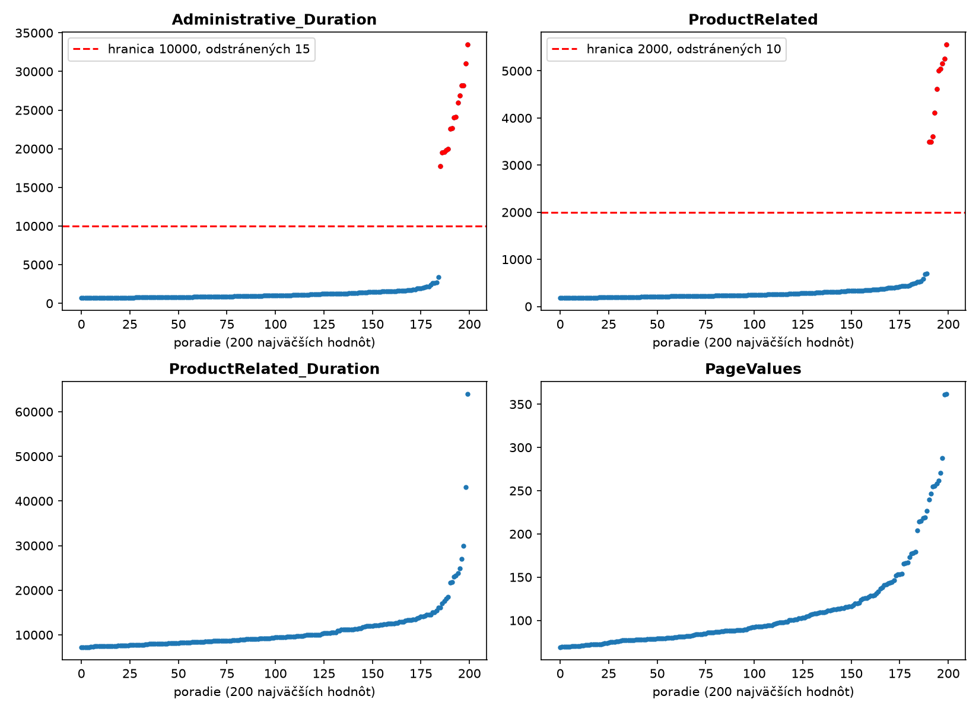
Obr. 1: 200 najväčších hodnôt vo vybraných stĺpcoch, zoradených od najmenšej. Červená čiara je zvolená hranica, červené body sú odstránené hodnoty
V stĺpci Administrative_Duration končia bežné hodnoty na 3 399 sekundách a ďalšia je až 17 757. V stĺpci ProductRelated je podobná medzera medzi 705 a 3 491. Hodnoty nad medzerou som odstránil, hranice som nastavil na 10 000 a 2 000 (červená čiara na obr. 1). V stĺpcoch ProductRelated_Duration a PageValues hodnoty rastú plynulo, tam som nemazal nič. Dve najväčšie hodnoty ProductRelated_Duration (43 171 a 63 974 sekúnd) sú vysoké, ale na krivku nadväzujú, tak som ich ponechal.
Tri hodnoty SessionID boli v dátach dvakrát s rovnakým riadkom, duplikát som zmazal. Počty odstránených riadkov sú v tab. 1.
Tab. 1: Odstránené outliery
Pravidlo | Počet riadkov
Administrative_Duration < 0 | 5
ProductRelated_Duration < 0 | 5
BounceRates mimo rozsahu 0 až 1 | 8
VisitorType = Admin | 1
Administrative_Duration > 10 000 | 15
ProductRelated > 2 000 | 10
opakované SessionID | 3
spolu | 47

Po odstránení outlierov zostalo 12 286 riadkov.

1.3 Nepoužiteľné stĺpce a chýbajúce hodnoty
SessionID je len identifikátor návštevy a model sa z neho nemá čo naučiť, stĺpec som odstránil. Chýbajúce hodnoty boli v troch stĺpcoch (tab. 2).
Tab. 2: Chýbajúce hodnoty po odstránení outlierov
Stĺpec | Chýba | Podiel
Informational_Duration | 8 105 | 65,97 %
ProductRelated_Duration | 244 | 1,99 %
VisitorType | 491 | 4,00 %

V stĺpci Informational_Duration chýbajú skoro dve tretiny hodnôt. Skúšal som, či sa dajú doplniť: ak návštevník neotvoril žiadnu informačnú stránku (Informational = 0), čas na nich je nula. Takto sa dá doplniť 6 529 hodnôt, pri zvyšných 1 576 čas nepoznáme. Stĺpec som nakoniec odstránil celý. Počet informačných stránok zostáva v stĺpci Informational. Ostatné možnosti porovnávam v časti 1.10.
V stĺpcoch ProductRelated_Duration a VisitorType chýba len malá časť hodnôt, preto som zmazal riadky. Bolo ich 729 (v šiestich chýbali obe hodnoty naraz), čo je 5,9 % dát. Doplnenie najčastejšou hodnotou by pri VisitorType zmenilo pomer typov návštevníkov a pri takej malej strate sa neoplatí. Po tomto kroku má dataset 11 557 riadkov a 17 stĺpcov, zostalo 93,7 % pôvodných dát.
Pri kontrole som si všimol, že hodnoty nechýbajú náhodne. Vo všetkých troch stĺpcoch chýbajú len v riadkoch, kde Revenue = False. Mazaním riadkov sa preto podiel nákupov zvýšil z 15,5 % na 16,5 %.

1.4 Kódovanie nečíselných stĺpcov
Stĺpce Month a VisitorType obsahujú text. Stĺpce OperatingSystems, Browser, Region a TrafficType sú zapísané číslom, ale označujú kategórie a väčšie číslo neznamená viac. Všetkých šesť som zakódoval metódou one-hot (pd.get_dummies), kde každá hodnota dostane vlastný stĺpec s 0 alebo 1. Mesiace som neprevádzal na čísla 2 až 12. Model by ich potom bral ako veľkosť, teda december by bol „viac“ než november. Podiel nákupov ale s poradím mesiaca nerastie rovnomerne, v novembri je 26,9 % a v decembri 13,4 % (časť 2.3). Weekend a Revenue som previedol z True/False na 1/0. Po kódovaní má dataset 73 vstupných stĺpcov.

1.5 Vstupy, výstup a rozdelenie dát
Do X idú všetky stĺpce okrem Revenue, y je stĺpec Revenue. Dáta delím funkciou train_test_split, ktorú volám dvakrát: najprv oddelím trénovacie dáta, potom zvyšok rozdelím na validačné a testovacie. Používam parameter stratify, aby bol podiel nákupov vo všetkých troch množinách rovnaký. Ako základ som zvolil pomer 70 / 15 / 15, ďalšie pomery sú v časti 1.8.

1.6 Škálovanie
Na škálovanie používam StandardScaler, ktorý od každého stĺpca odčíta priemer a vydelí ho smerodajnou odchýlkou. Scaler nastavujem len na trénovacej množine a tie isté hodnoty potom použijem na validačnú a testovaciu. Keby som ho nastavil na všetkých dátach, do trénovania by sa dostala informácia z testovacej množiny.

1.7 Jednoduchý model
Ako jednoduchý model som použil logistickú regresiu zo Sklearn (LogisticRegression, max_iter = 1000, ostatné parametre predvolené). Pre porovnanie: model, ktorý by vždy odpovedal „bez nákupu“, by mal úspešnosť 83,49 %, lebo toľko je v dátach návštev bez nákupu.
Logistická regresia validačnú množinu nepotrebuje, lebo pri jej trénovaní netreba rozhodovať, kedy skončiť. Dáta aj tak delím na tri časti: zadanie to vyžaduje a validačnú množinu neskôr používa neurónová sieť (časť 3). Pri jednoduchom modeli zostáva validačná časť nevyužitá. Oba modely tak pri rovnakom pomere trénujú a testujú sa na rovnako veľkých množinách.

1.8 Experimenty s rozdelením dát
Vyskúšal som šesť pomerov. Výsledok závisí aj od toho, ktoré riadky sa náhodne dostanú do ktorej množiny, preto som každý pomer spustil päťkrát s iným seedom (0 až 4). V tab. 3 je priemer z piatich behov.
Tab. 3: Úspešnosť logistickej regresie pri rôznom rozdelení (trénovacia / validačná / testovacia)
Rozdelenie | Train riadkov | Test riadkov | Train (%) | Test (%) | Odchýlka test
90 / 5 / 5 | 10 401 | 578 | 87,98 | 88,13 | 0,42
80 / 10 / 10 | 9 245 | 1 156 | 88,01 | 88,13 | 0,74
70 / 15 / 15 | 8 089 | 1 734 | 88,02 | 87,55 | 0,47
60 / 20 / 20 | 6 934 | 2 312 | 88,10 | 87,71 | 0,36
40 / 30 / 30 | 4 622 | 3 468 | 88,19 | 87,77 | 0,42
10 / 45 / 45 | 1 155 | 5 201 | 88,71 | 87,11 | 0,26

Pri pomeroch od 90 % do 40 % trénovacích dát sa úspešnosť na testovacej množine líši najviac o 0,6 bodu. Odchýlka medzi piatimi behmi toho istého pomeru je 0,3 až 0,7 bodu, takže tieto rozdiely pripisujem náhode. Logistická regresia má málo parametrov a 4 600 riadkov jej stačí podobne ako 10 400.
Rozdiel vidno až pri 10 % trénovacích dát. Úspešnosť na trénovacej množine stúpla na 88,71 %, na testovacej klesla na 87,11 % a rozdiel medzi nimi je 1,6 bodu. S 1 155 riadkami sa model viac prispôsobí trénovacím dátam a horšie zovšeobecňuje. Rozdelenia s malou testovacou množinou majú inú slabinu: pri 5 % má test len 578 riadkov a z toho 95 nákupov, takže každá chyba pohne výsledkom viac.
Všetky výsledky sú len o 3,6 až 4,6 bodu nad úrovňou 83,49 %. Prečo je to tak, vidno na konfúznej matici v časti 1.9.

1.9 Konfúzna matica najlepšieho modelu
Rozdelenia 90 / 5 / 5 a 80 / 10 / 10 majú rovnakú priemernú úspešnosť na testovacej množine (88,13 %). Vybral som 80 / 10 / 10, lebo má dvakrát väčšiu testovaciu množinu. Konfúzne matice na obr. 2 sú pre jeden beh tohto modelu (seed 0). Ten má na testovacej množine 88,58 %, o niečo viac než priemer piatich behov.
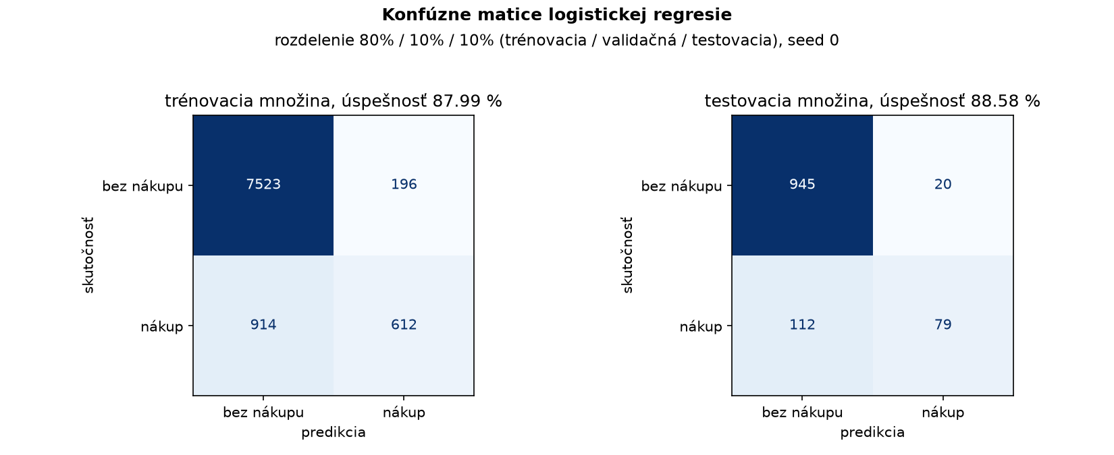
Obr. 2: Konfúzne matice logistickej regresie, rozdelenie 80 / 10 / 10
Na trénovacej množine model správne určil 7 523 návštev bez nákupu a 612 nákupov. Ďalších 914 nákupov označil ako návštevu bez nákupu, zachytil teda len 40 % nákupov. Na testovacej množine je to 79 zo 191, čiže 41 %. Chyby opačným smerom sú zriedkavé (196 a 20). Model sa prikláňa k väčšinovej triede a úspešnosť okolo 88 % robia hlavne návštevy bez nákupu, ktorých je v dátach päťkrát viac.

1.10 Experiment so stĺpcom Informational_Duration
Vrátil som sa k stĺpcu Informational_Duration a porovnal tri možnosti: (A) stĺpec odstrániť, (B) doplniť nuly tam, kde Informational = 0, a zvyšné riadky zmazať, (C) doplniť nuly a zvyšok mediánom. Použil som rozdelenie 70 / 15 / 15 a znova päť behov (tab. 4).
Tab. 4: Porovnanie spôsobov, ako naložiť so stĺpcom Informational_Duration
Variant | Riadkov | Nákupy (%) | Train (%) | Test (%)
A: odstrániť stĺpec | 11 557 | 16,51 | 88,02 | 87,55
B: nuly, zvyšok zmazať | 10 086 | 18,92 | 88,44 | 88,67
C: nuly, zvyšok medián | 11 557 | 16,51 | 88,32 | 87,96

Variant B vyšiel najlepšie, na testovacej množine má 88,67 %. Tomuto výsledku ale neverím. Variant B maže 1 471 riadkov a všetky sú bez nákupu, lebo chýbajúce hodnoty sú len v takých riadkoch. Podiel nákupov tým stúpne na 18,9 %. Model tak dostal ľahšiu úlohu a testuje sa na iných dátach než vo variante A, čísla sa preto nedajú priamo porovnať.
Variant C je oproti A lepší o 0,4 bodu na testovacej množine, čo je v rámci rozptylu medzi behmi. Navyše 1 471 hodnôt doplnených mediánom patrí len návštevám bez nákupu a model by sa mohol naučiť spoznať práve túto jednu hodnotu. V ďalšej práci používam variant A.

2 Analýza dát (EDA)
Pri analýze pracujem s dátami po odstránení outlierov a chýbajúcich hodnôt, ale pred kódovaním, aby som mal k dispozícii slovné hodnoty (11 557 riadkov). V časti 2.6 používam pôvodný dataset.

2.1 Korelácie medzi číselnými stĺpcami
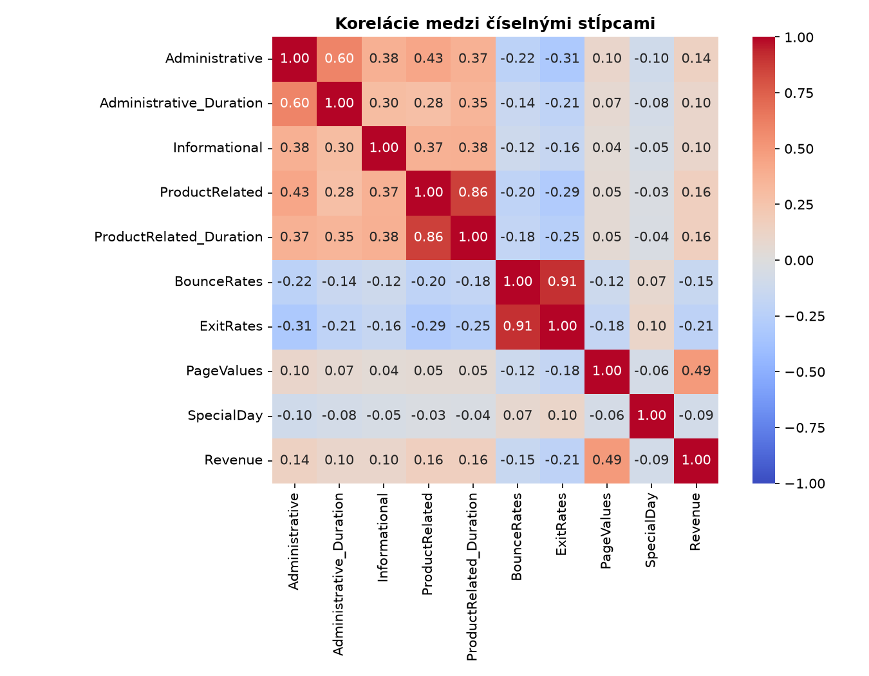
Obr. 3: Korelačná matica číselných stĺpcov a cieľovej premennej
Najsilnejšie spolu súvisia BounceRates a ExitRates (0,91) a potom ProductRelated a ProductRelated_Duration (0,86). Druhá dvojica je očakávaná: kto otvorí viac produktových stránok, strávi na nich viac času. Pri administratívnych stránkach je ten istý vzťah slabší (0,60). Pre model to znamená, že tieto dvojice nesú z veľkej časti rovnakú informáciu.
S Revenue koreluje výraznejšie len PageValues (0,49). Ostatné stĺpce majú koreláciu s nákupom medzi −0,21 a 0,16. Miery odchodu majú s počtom stránok zápornú koreláciu, návšteva s veľa stránkami má nižší ExitRates.

2.2 BounceRates a ExitRates
Dvojicu s najvyššou koreláciou som vykreslil bodovým grafom (obr. 4).
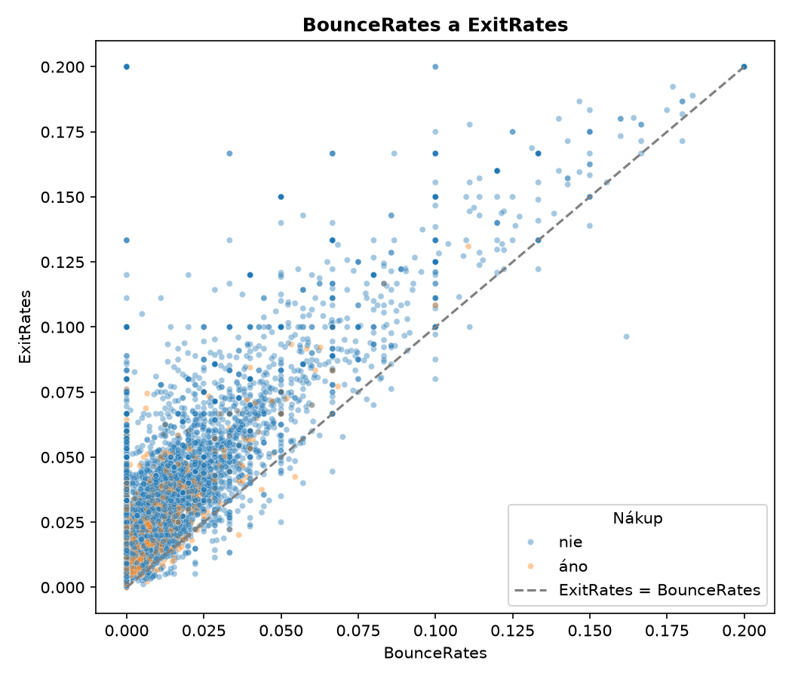
Obr. 4: BounceRates a ExitRates, farba podľa nákupu
Takmer všetky body ležia nad prerušovanou čiarou, ExitRates je teda skoro vždy väčší alebo rovný BounceRates. Pod čiarou je len 166 z 11 557 návštev. Dáva to zmysel, lebo okamžité opustenie stránky je zároveň aj odchod z nej. Zaujímavý je zvislý pás pri BounceRates = 0, kde ExitRates nadobúda hodnoty až po 0,2. Nulový bounce rate teda o miere odchodu veľa nepovie.
Nákupy (oranžové body) sú sústredené v ľavom dolnom rohu. Z 1 908 nákupov má len 17 hodnotu BounceRates nad 0,05.

2.3 Návštevnosť a nákupy podľa mesiaca
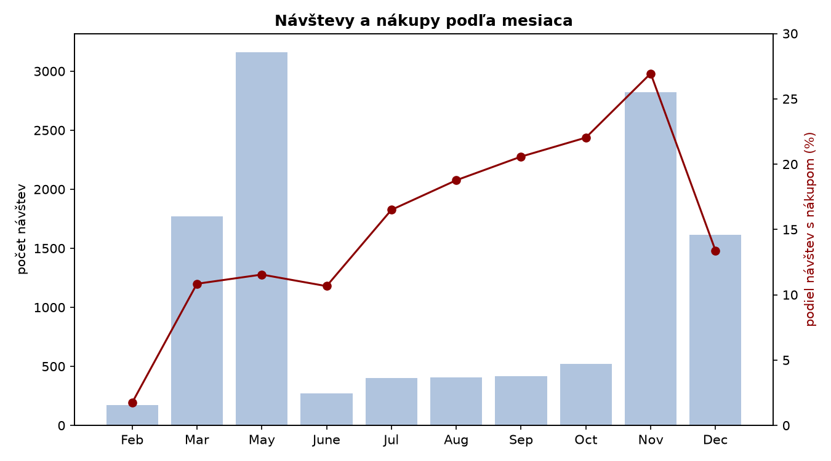
Obr. 5: Počet návštev (stĺpce) a podiel návštev s nákupom (čiara) podľa mesiaca
Najviac návštev bolo v máji (3 161), ale nákupom skončilo len 11,5 % z nich. November má podobný počet návštev (2 821) a podiel nákupov 26,9 %, najviac zo všetkých mesiacov. Od júla do októbra chodí na stránku málo ľudí, okolo 400 až 520 mesačne, podiel nákupov však každý mesiac rastie, zo 16,5 % na 22 %. V decembri klesne na 13,4 %. Február je s 1,7 % najslabší, má ale len 173 návštev.
Veľa návštev teda neznamená veľa nákupov. Stĺpec SpecialDay je nenulový len vo februári a v máji.

2.4 PageValues a typ návštevníka
PageValues má s nákupom najsilnejší vzťah zo všetkých stĺpcov. Pozrel som sa, či je rovnaký pre nových a vracajúcich sa návštevníkov (obr. 6). Typ Other som vynechal, má len 78 riadkov.
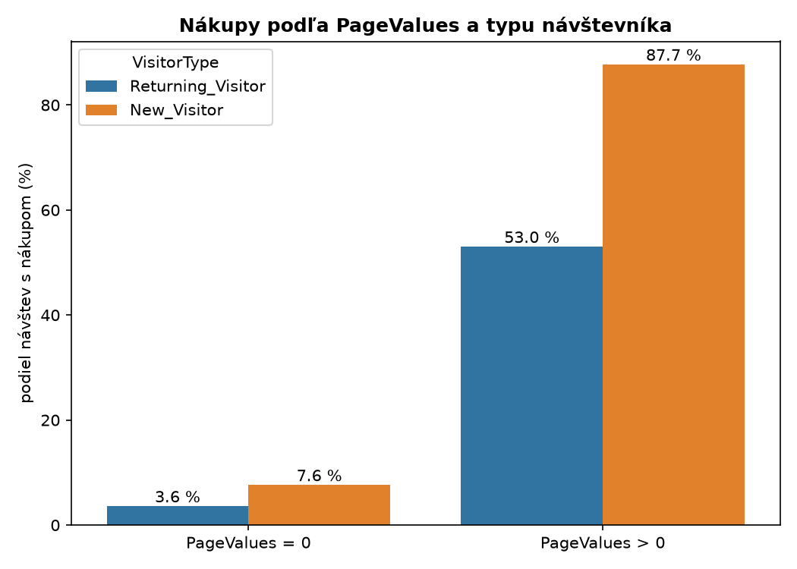
Obr. 6: Podiel návštev s nákupom podľa PageValues a typu návštevníka
Ak je PageValues nulové, nákupom končí 3,6 % návštev vracajúcich sa a 7,6 % nových návštevníkov. Pri nenulovej hodnote je to 53,0 % a 87,7 %. Nový návštevník s nenulovým PageValues teda nakúpi skoro vždy, vracajúci sa len v polovici prípadov. Skupiny nie sú rovnako veľké: nových návštevníkov s nenulovým PageValues je 375, vracajúcich sa 2 254.

2.5 Počet produktových stránok podľa typu návštevníka
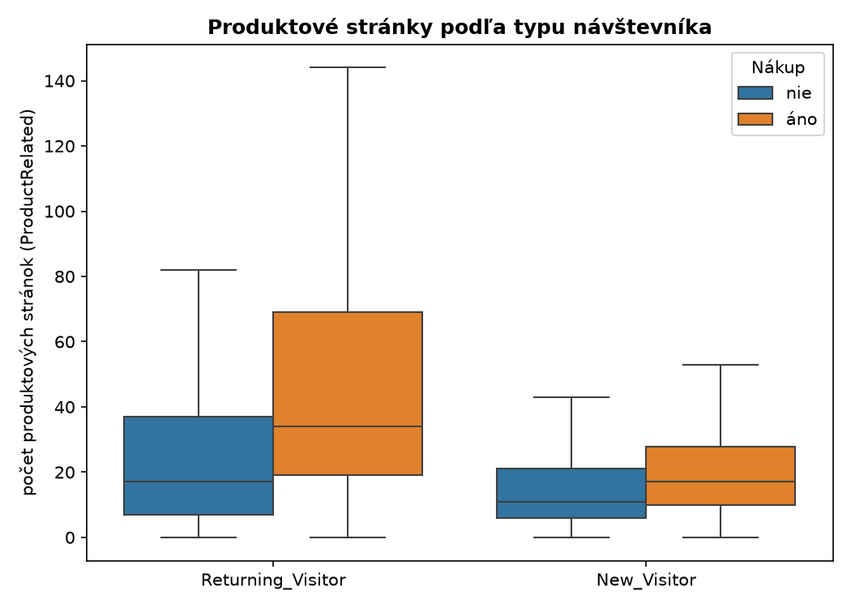
Obr. 7: Počet produktových stránok podľa typu návštevníka a nákupu, bez odľahlých bodov
Vracajúci sa návštevníci si prezrú viac stránok než noví. Medián je 17 oproti 11 pri návštevách bez nákupu a 34 oproti 17 pri návštevách s nákupom. V oboch skupinách majú návštevy s nákupom viac stránok. Nový návštevník pritom nakúpi po mediáne 17 stránok, čo je toľko, koľko si vracajúci sa návštevník prezrie aj bez nákupu. Noví návštevníci navyše nakupujú častejšie (26,5 % oproti 14,9 %), takže viac prezretých stránok samo o sebe nákup neznamená.

2.6 Chýbajúce hodnoty a nákup
Tento vzťah som našiel v pôvodnom datasete pri čistení (časť 1.3). V stĺpcoch Informational_Duration, VisitorType a ProductRelated_Duration chýba 8 139, 492 a 246 hodnôt a ani jeden z týchto riadkov nekončí nákupom. Pruhy pre chýbajúce hodnoty sú preto na obr. 8 celé sivé.
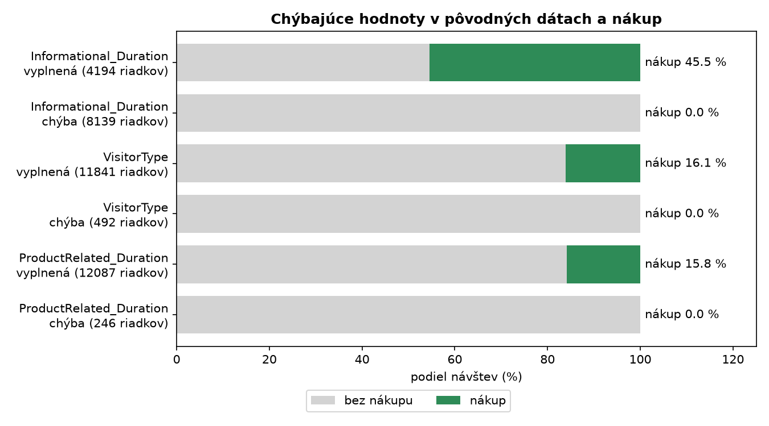
Obr. 8: Zloženie návštev podľa toho, či hodnota v stĺpci chýba (pôvodný dataset), každý pruh je 100 %
Najvýraznejšie je to pri Informational_Duration: tam, kde je hodnota vyplnená, končí nákupom 45,5 % návštev. V reálnych dátach by hodnoty takto chýbať nemali, vyzerá to na vlastnosť tohto datasetu. Informácia „hodnota chýba“ by modelu prezradila výsledok, preto som ju ako vstup nepoužil.

3 Neurónová sieť
Sieť je napísaná v PyTorch. Dáta sú pripravené rovnako ako v časti 1, s rozdelením 70 / 15 / 15 (8 089 trénovacích, 1 734 validačných a 1 734 testovacích riadkov) a 73 vstupmi. Používam plne prepojenú sieť s aktivačnou funkciou ReLU v skrytých vrstvách a jedným výstupným neurónom. Chybu počítam funkciou BCEWithLogitsLoss (binárna krížová entropia so sigmoidom), váhy upravuje optimalizátor Adam, veľkosť dávky je 64. Validačnú množinu používam po každej epoche na sledovanie priebehu trénovania, výsledky uvádzam pre trénovaciu a testovaciu množinu.

3.1 Pretrénovanie
Aby sa sieť pretrénovala, zvolil som zámerne veľkú architektúru: tri skryté vrstvy s 512, 512 a 256 neurónmi, spolu 432 129 parametrov na 8 089 trénovacích riadkov. Trénoval som 200 epoch s rýchlosťou učenia 0,001, bez dropoutu a bez zastavenia.
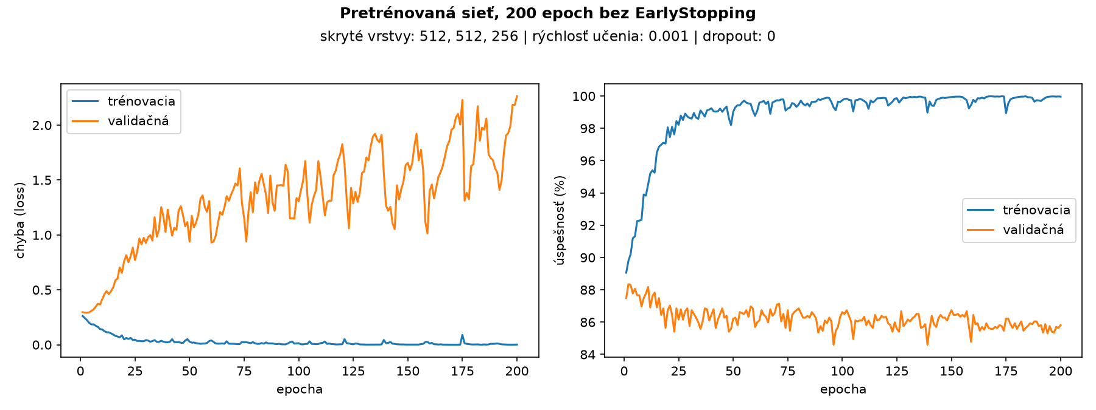
Obr. 9: Priebeh trénovania veľkej siete bez EarlyStopping
Chyba na trénovacej množine klesá skoro k nule (0,002 po 200 epochách). Validačná chyba rastie už od štvrtej epochy, z 0,29 na 2,26. Úspešnosť na trénovacej množine dosiahla 99,96 %, na validačnej klesla z 88,3 % na 85,8 %. Sieť si trénovacie dáta zapamätala.
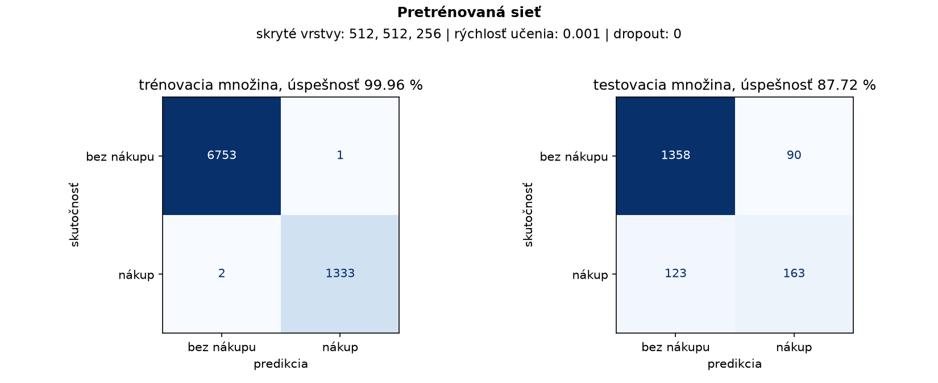
Obr. 10: Konfúzne matice pretrénovanej siete
Na trénovacej množine sieť urobila 3 chyby z 8 089. Na testovacej má úspešnosť 87,72 %, rozdiel oproti trénovacej je vyše 12 bodov. Z 286 nákupov v testovacej množine zachytila 163.

3.2 Odstránenie pretrénovania pomocou EarlyStopping
EarlyStopping som naprogramoval priamo v trénovacej slučke. Po každej epoche porovnám validačnú chybu s doteraz najlepšou. Ak je nižšia, uložím si váhy siete. Ak sa nezlepší 10 epoch po sebe (patience = 10), trénovanie zastavím a do siete vrátim váhy z najlepšej epochy. Architektúra a ostatné nastavenia sú rovnaké ako v časti 3.1.
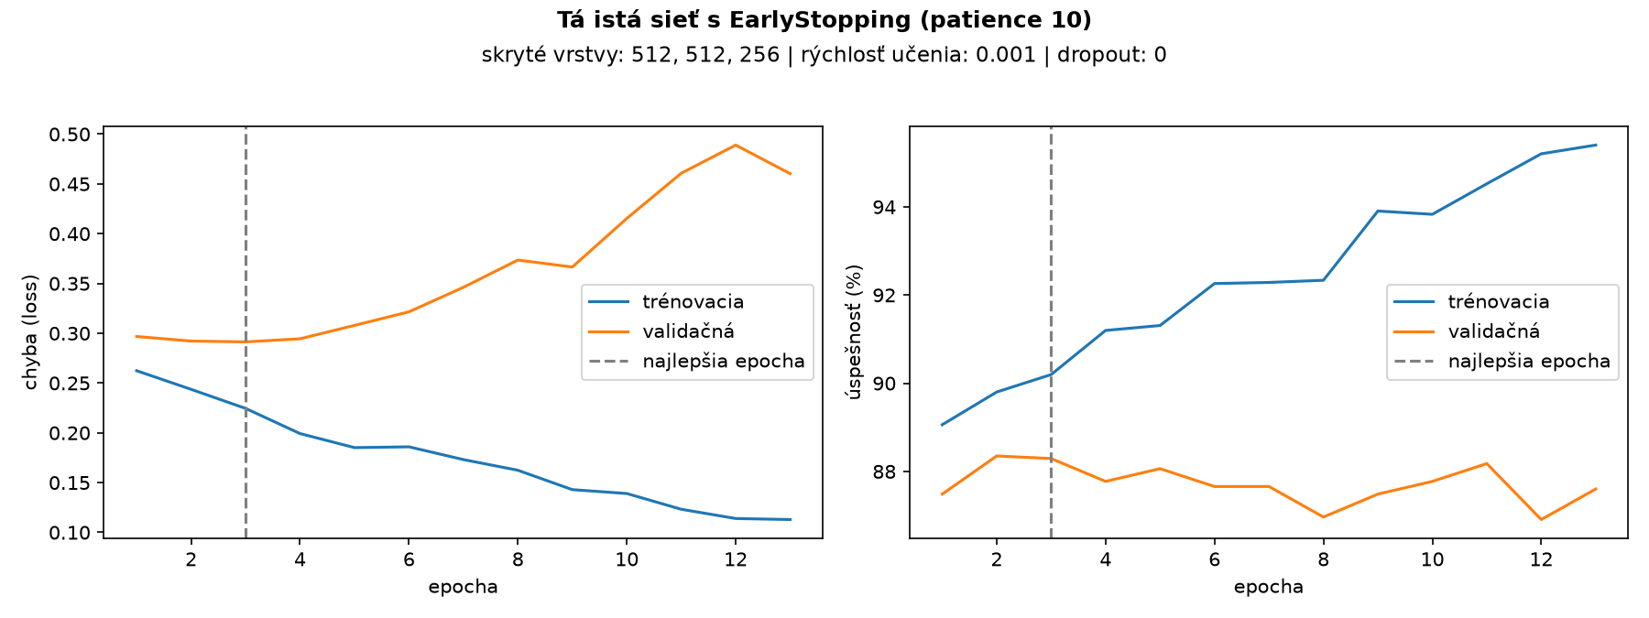
Obr. 11: Priebeh trénovania tej istej siete s EarlyStopping
Validačná chyba bola najnižšia v 3. epoche (0,291) a trénovanie sa zastavilo po 13. epoche. Na grafe vidno, že od 4. epochy sa krivky rozchádzajú rovnako ako predtým, sieť však skončí s váhami z 3. epochy.
Tab. 5: Veľká sieť bez EarlyStopping a s ním
Trénovanie | Odtrénovaných epoch | Váhy z epochy | Train (%) | Test (%) | Rozdiel
bez EarlyStopping | 200 | 200 | 99,96 | 87,72 | 12,24
s EarlyStopping | 13 | 3 | 90,20 | 89,68 | 0,52

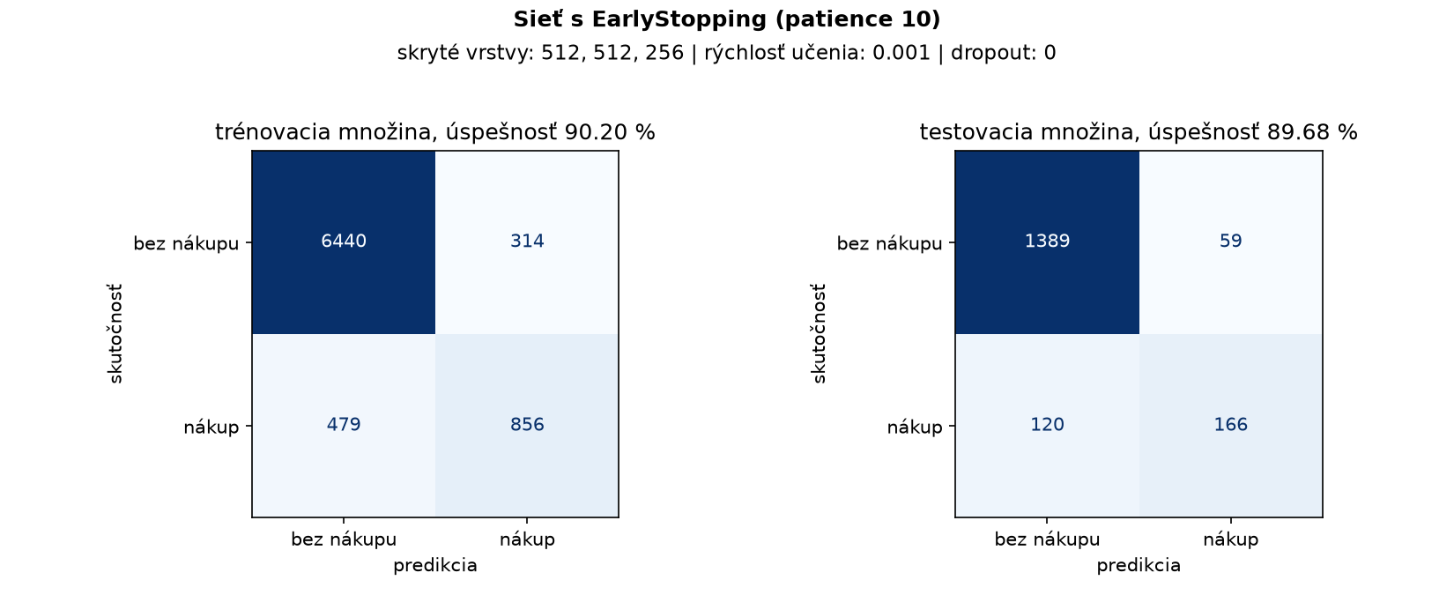
Obr. 12: Konfúzne matice siete s EarlyStopping
Rozdiel medzi trénovacou a testovacou množinou klesol z 12,2 na 0,5 bodu a úspešnosť na testovacej množine stúpla o necelé 2 body. Na testovacej množine sieť zachytila 166 z 286 nákupov (58 %). Logistická regresia z časti 1 zachytila okolo 40 % nákupov.

3.3 Experimenty s hyperparametrami
Pre experimenty som zvolil menšiu sieť so skrytými vrstvami 64 a 32 neurónov a menil som rýchlosť učenia, architektúru a dropout. Všetky behy majú EarlyStopping s patience 10, najviac 200 epoch, dávku 64 a rovnaký seed. V tab. 6 sú nastavenia, ktoré sa menili, a dosiahnuté úspešnosti.
Tab. 6: Experimenty s neurónovou sieťou
Č. | Skryté vrstvy | Rýchlosť učenia | Dropout | Najlepšia epocha | Train (%) | Test (%)
1 | 64, 32 | 0,001 | 0 | 4 | 89,73 | 89,56
2 | 64, 32 | 0,01 | 0 | 2 | 89,31 | 89,56
3 | 64, 32 | 0,1 | 0 | 6 | 86,17 | 86,62
4 | 64, 32 | 0,0001 | 0 | 34 | 89,75 | 89,56
5 | 16 | 0,001 | 0 | 18 | 90,05 | 89,50
6 | 256, 128, 64 | 0,001 | 0 | 3 | 90,44 | 88,87
7 | 64, 32 | 0,001 | 0,3 | 6 | 89,68 | 90,02
8 | 256, 128, 64 | 0,001 | 0,3 | 5 | 90,26 | 89,85

Rýchlosť učenia (experimenty 1 až 4). Hodnoty 0,01, 0,001 a 0,0001 skončili na rovnakej úspešnosti 89,56 % a líšia sa hlavne počtom epoch. Pri 0,0001 trvalo 34 epoch, kým sieť dosiahla to, čo pri 0,01 za dve. Pri 0,1 sú kroky príliš veľké a sieť sa učí zle, úspešnosť je 86,62 %.
Architektúra (experimenty 5 a 6). Najmenšia sieť so 16 neurónmi má 89,50 %, skoro rovnako ako základná. Najväčšia má vyššiu úspešnosť na trénovacej množine (90,44 %) a nižšiu na testovacej (88,87 %), čo je náznak pretrénovania aj napriek EarlyStopping. Viac neurónov tu nepomáha.
Dropout (experimenty 7 a 8). Dropout 0,3 pomohol obom sieťam. Pri veľkej sieti stúpla úspešnosť na testovacej množine z 88,87 % na 89,85 % a základná sieť s dropoutom má najlepší výsledok, 90,02 %.
Rozdiely medzi väčšinou experimentov sú do pol bodu, čo je na testovacej množine s 1 734 riadkami 8 až 9 návštev. Každý experiment bežal len raz, takže poradie na prvých miestach by pri inom seede mohlo vyjsť inak. Jasne sa odlišuje len experiment 3.

3.4 Najlepší a najhorší experiment
Najlepší výsledok na testovacej množine má experiment 7 (vrstvy 64 a 32, rýchlosť učenia 0,001, dropout 0,3).
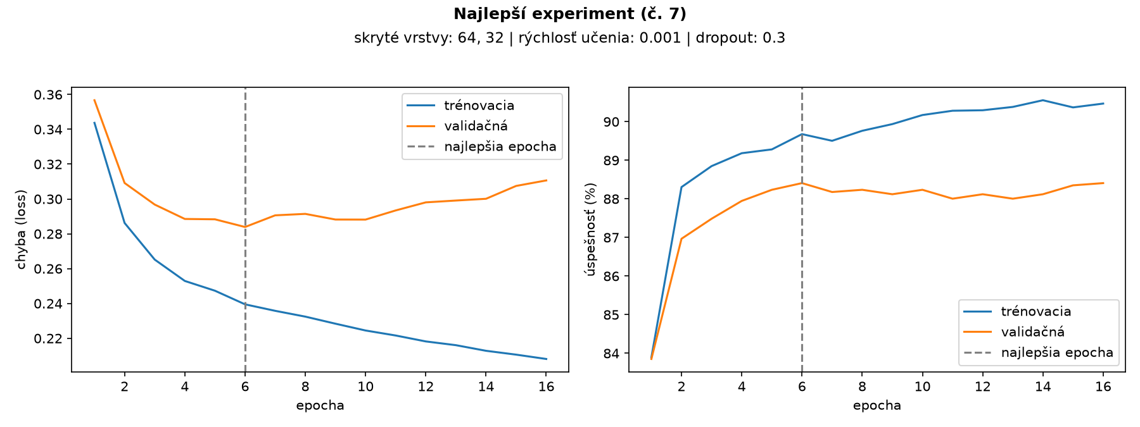
Obr. 13: Priebeh trénovania najlepšieho experimentu (č. 7)
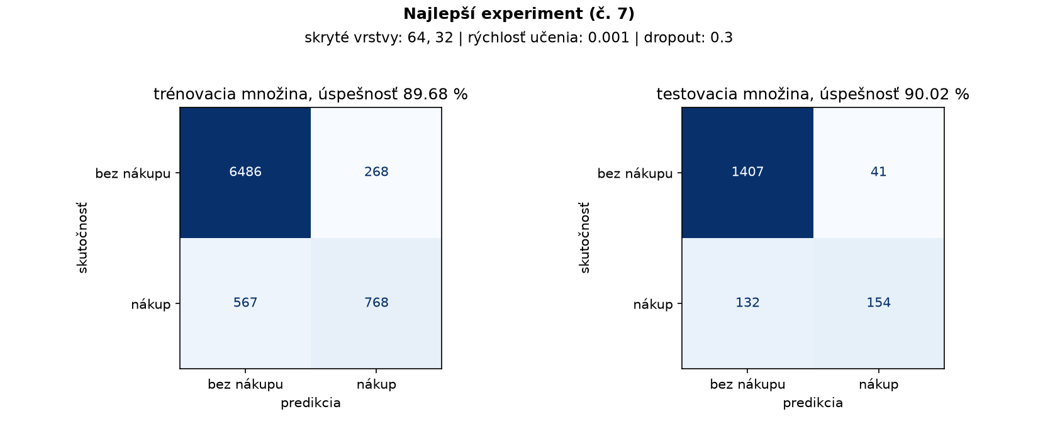
Obr. 14: Konfúzne matice najlepšieho experimentu (č. 7)
Validačná chyba bola najnižšia v 6. epoche a trénovanie sa zastavilo po 16. Trénovacia a validačná krivka idú blízko seba a rozchádzajú sa oveľa pomalšie než pri veľkej sieti z časti 3.1. Úspešnosť je 89,68 % na trénovacej a 90,02 % na testovacej množine. Na testovacej množine sieť zachytila 154 z 286 nákupov a 41 návštev bez nákupu označila ako nákup.
Najhorší je experiment 3 s rýchlosťou učenia 0,1.
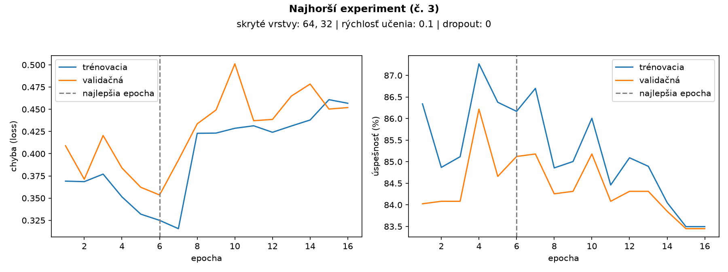
Obr. 15: Priebeh trénovania najhoršieho experimentu (č. 3)
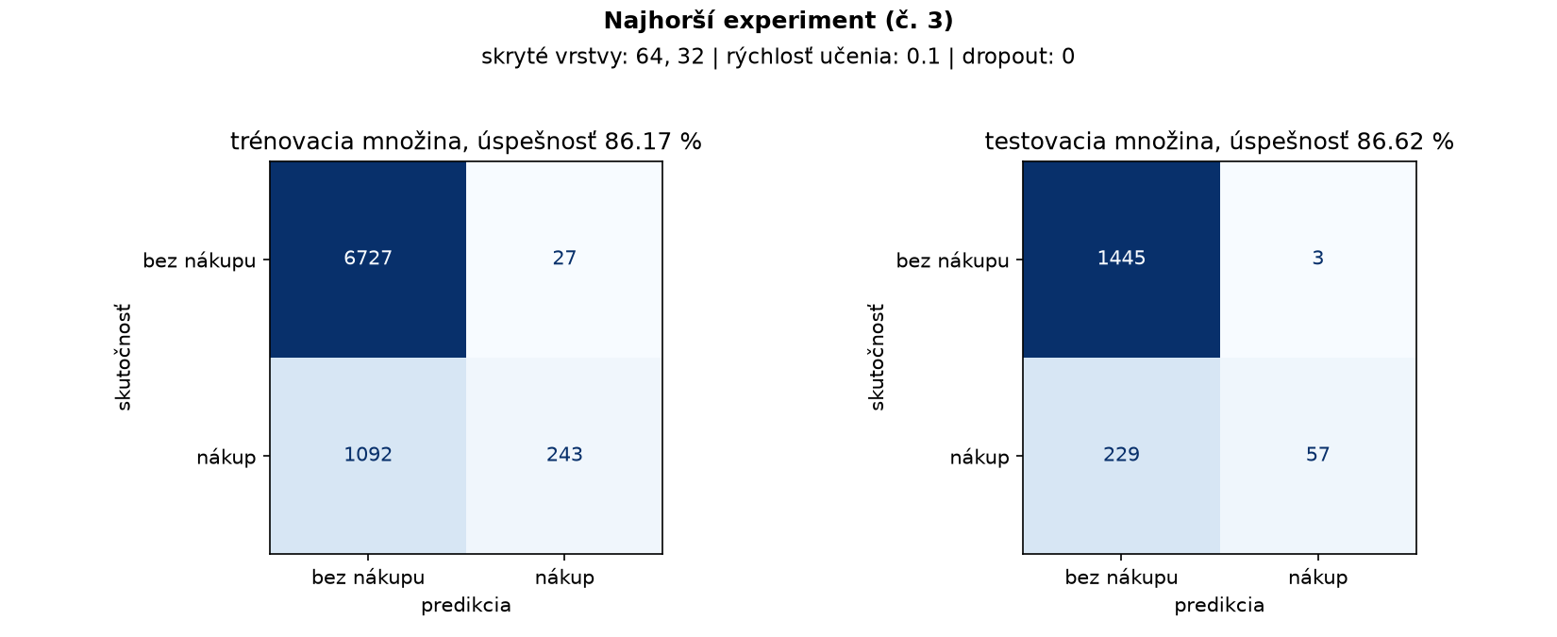
Obr. 16: Konfúzne matice najhoršieho experimentu (č. 3)
Chyba tu neklesá plynulo. Na trénovacej množine skáče medzi 0,32 a 0,46 a od 8. epochy je vyššia než po prvej epoche. Úspešnosť 86,62 % je len asi 3 body nad modelom, ktorý vždy odpovie „bez nákupu“. Z konfúznej matice vidno prečo: sieť označila ako nákup len 60 z 1 734 návštev a z 286 nákupov našla 57.

4 Nepovinné úlohy

4.1 Grid search
Grid search skúša všetky kombinácie zvolených hodnôt hyperparametrov. Zvolil som tri architektúry (16 neurónov; 64 a 32; 256 a 128), tri rýchlosti učenia (0,1, 0,01 a 0,001) a dve hodnoty dropoutu (0 a 0,3), spolu 18 kombinácií. Každá sieť sa trénuje funkciou z časti 3 s EarlyStopping (patience 10).
Tab. 7: Výsledky grid searchu, zoradené podľa úspešnosti na testovacej množine
Č. | Skryté vrstvy | Rýchlosť učenia | Dropout | Najlepšia epocha | Train (%) | Test (%) | Train − test
1 | 64, 32 | 0,001 | 0,3 | 6 | 89,68 | 90,02 | −0,35
2 | 64, 32 | 0,01 | 0,3 | 8 | 89,75 | 89,97 | −0,21
3 | 16 | 0,001 | 0,3 | 24 | 89,86 | 89,85 | 0,01
4 | 64, 32 | 0,01 | 0 | 2 | 89,31 | 89,56 | −0,26
5 | 64, 32 | 0,001 | 0 | 4 | 89,73 | 89,56 | 0,17
6 | 256, 128 | 0,001 | 0 | 2 | 89,83 | 89,56 | 0,26
7 | 16 | 0,001 | 0 | 18 | 90,05 | 89,50 | 0,54
8 | 256, 128 | 0,001 | 0,3 | 2 | 89,62 | 89,33 | 0,28
9 | 16 | 0,01 | 0,3 | 3 | 89,08 | 89,10 | −0,02
10 | 256, 128 | 0,01 | 0 | 3 | 89,80 | 89,04 | 0,76
11 | 16 | 0,01 | 0 | 5 | 90,11 | 88,93 | 1,18
12 | 256, 128 | 0,01 | 0,3 | 2 | 89,33 | 88,87 | 0,46
13 | 16 | 0,1 | 0 | 3 | 87,02 | 87,31 | −0,29
14 | 16 | 0,1 | 0,3 | 1 | 86,98 | 87,20 | −0,21
15 | 64, 32 | 0,1 | 0 | 6 | 86,17 | 86,62 | −0,45
16 | 256, 128 | 0,1 | 0,3 | 2 | 84,30 | 84,49 | −0,19
17 | 256, 128 | 0,1 | 0 | 6 | 83,89 | 83,79 | 0,10
18 | 64, 32 | 0,1 | 0,3 | 6 | 83,50 | 83,51 | −0,01

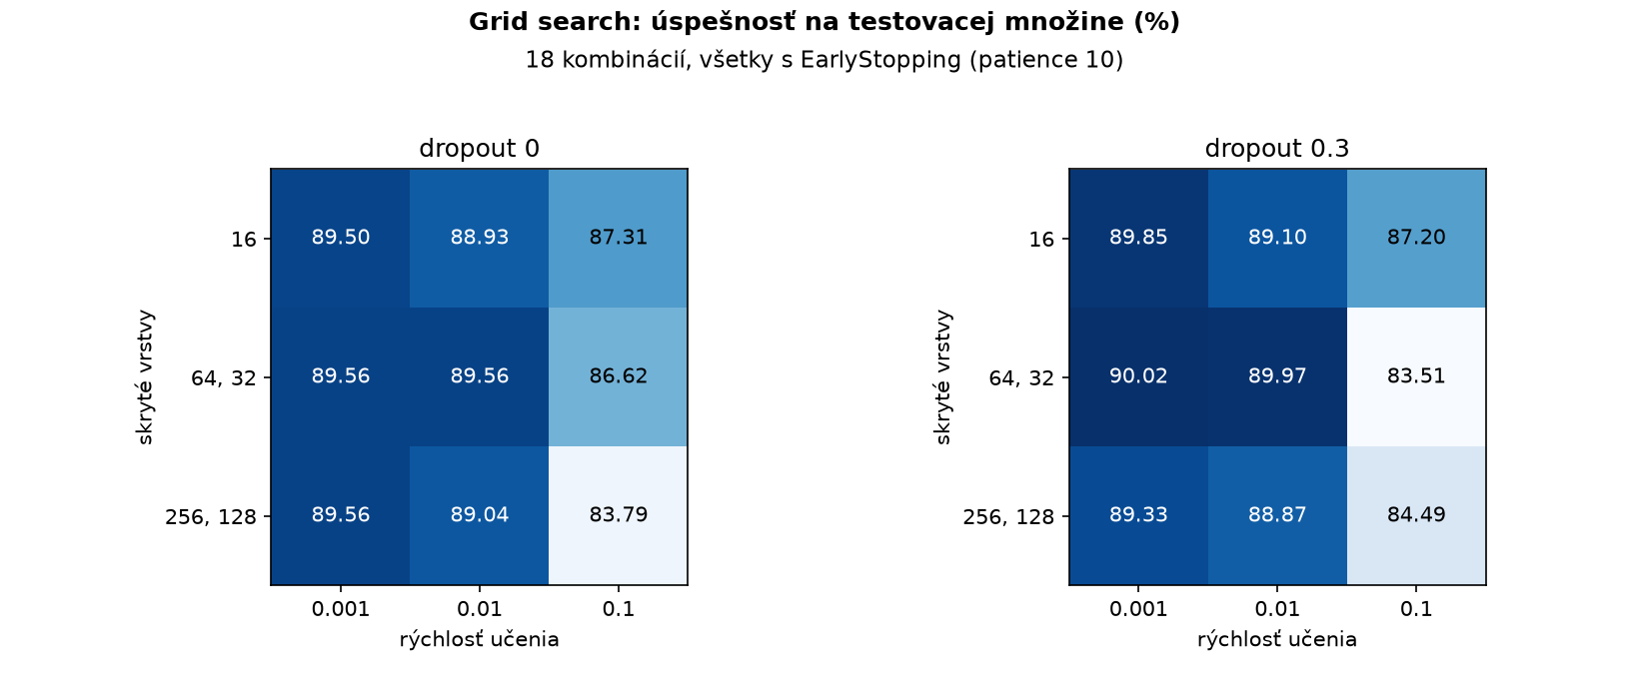
Obr. 17: Úspešnosť na testovacej množine pre všetky kombinácie grid searchu
Najlepší výsledok. Najvyššiu úspešnosť na testovacej množine má sieť s vrstvami 64 a 32, rýchlosťou učenia 0,001 a dropoutom 0,3, s 89,68 % na trénovacej a 90,02 % na testovacej množine. Je to rovnaké nastavenie ako experiment 7 z časti 3.3. Hneď za ňou je tá istá sieť s rýchlosťou učenia 0,01 (89,97 %), rozdiel medzi nimi je jedna návšteva.
Najhorší výsledok. Posledných šesť miest patrí rýchlosti učenia 0,1 pri každej architektúre. Úplne posledná je sieť 64, 32 s dropoutom 0,3, ktorá má na testovacej množine 83,51 %. Táto sieť neoznačila ako nákup ani jednu z 1 734 návštev a jej úspešnosť je len podiel návštev bez nákupu (1 448 z 1 734).
Pretrénovanie. Vďaka EarlyStopping je rozdiel medzi trénovacou a testovacou množinou všade malý, najviac 1,18 bodu (16 neurónov, rýchlosť učenia 0,01, bez dropoutu). Väčšie siete zastavili skoro, v 2. alebo 3. epoche, validačná chyba im teda začala rásť takmer hneď. V pároch, ktoré sa líšia len dropoutom, má verzia s dropoutom väčšinou menší rozdiel medzi trénovacou a testovacou množinou.
Z grid searchu vychádza to isté ako z experimentov v časti 3.3. Najviac záleží na rýchlosti učenia, najlepšie vychádza stredne veľká sieť s dropoutom a rozdiely medzi dobrými kombináciami sú okolo jedného bodu.

4.2 Porovnanie modelov zo Sklearn
Porovnal som päť modelov postavených na rôznych princípoch. Všetky dostali rovnaké dáta ako logistická regresia v časti 1: rozdelenie 70 / 15 / 15, škálovanie a päť behov s rôznym seedom. Modely majú predvolené nastavenia okrem parametrov uvedených v tab. 8.
Tab. 8: Porovnanie modelov, priemer z piatich behov, zoradené podľa úspešnosti na testovacej množine
Model | Train (%) | Test (%) | Odchýlka test | Train − test
gradient boosting | 91,66 | 89,86 | 0,12 | 1,80
náhodný les (200 stromov) | 100,00 | 89,80 | 0,33 | 10,20
SVM (RBF jadro) | 89,35 | 87,66 | 0,55 | 1,69
logistická regresia | 88,02 | 87,55 | 0,47 | 0,46
k najbližších susedov (k = 15) | 85,15 | 84,50 | 0,44 | 0,65

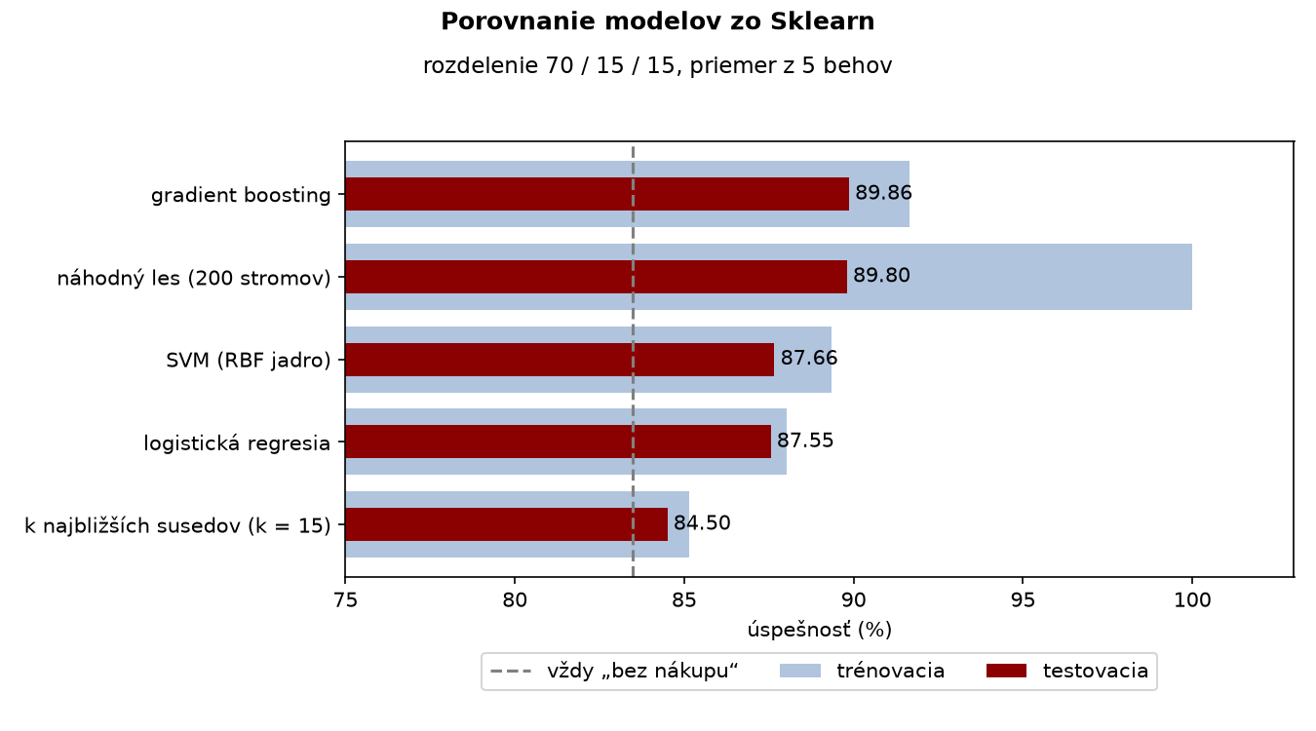
Obr. 18: Úspešnosť modelov na trénovacej a testovacej množine
Logistická regresia je model z časti 1. Každému vstupu priradí jednu váhu a medzi triedami hľadá rovnú hranicu. Slúži tu ako základ na porovnanie.
Náhodný les je postavený z rozhodovacích stromov. Strom delí dáta otázkami typu „je PageValues väčšie než 1?“ a v každom liste predpovie prevažujúcu triedu. Les natrénuje 200 takých stromov, každý na náhodne vybraných riadkoch a stĺpcoch, a ich predpovede spojí hlasovaním. Jednotlivé stromy sú pretrénované, preto má les na trénovacej množine 100 %. Ich chyby sa ale navzájom rušia a na testovacej množine má 89,80 %.
Gradient boosting tiež používa stromy, ale malé a stavia ich postupne, každý ďalší opravuje chyby predošlých. Má najlepší výsledok na testovacej množine (89,86 %), najmenšiu odchýlku medzi behmi (0,12) a oproti náhodnému lesu malý rozdiel medzi trénovacou a testovacou množinou.
SVM s RBF jadrom hľadá hranicu medzi triedami, ktorá môže byť zakrivená. Výsledok 87,66 % je skoro rovnaký ako pri logistickej regresii (87,55 %). Trénovanie SVM trvalo zo všetkých modelov najdlhšie.
Metóda k najbližších susedov nájde 15 najpodobnejších trénovacích návštev a predpovie triedu, ktorá medzi nimi prevažuje. S 84,50 % je len bod nad modelom, ktorý vždy odpovie „bez nákupu“. Vzdialenosť sa počíta zo všetkých 73 stĺpcov rovnako, takže 63 stĺpcov z one-hot kódovania pravdepodobne prehluší tých pár, na ktorých záleží.
Najlepšie vychádzajú oba modely postavené na stromoch. Dosahujú okolo 90 %, podobne ako neurónová sieť z časti 3. Stromy navyše nepotrebujú škálovanie ani one-hot kódovanie, čo sa na tabuľkové dáta s jedným silným stĺpcom (PageValues) hodí.

Deklarácia použitia AI
Pri vypracovaní zadania som ako pomôcku používal jazykový model Claude od spoločnosti Anthropic (v nástroji Claude Code). Pomáhal mi s písaním kódu na predspracovanie dát, trénovanie modelov a vykresľovanie grafov, vysvetľoval mi použité metódy a výsledky a navrhoval text dokumentácie. O postupe som rozhodoval ja, napríklad ako naložiť s chýbajúcimi hodnotami, ktoré experimenty spustiť a ktoré modely porovnať. Kód som spúšťal, čísla v dokumentácii som kontroloval a celé riešenie som si prešiel tak, aby som mu rozumel.

